Question : (Obj. 1.2)
Les 3 Principales règles de sécurité :
Réponses :

On doit TOUJOURS considérer qu’une arme peut être chargée, donc DANGEREUSE.
On ne doit JAMAIS diriger une arme vers quelqu’un.
On ne doit JAMAIS faire confiance aux seules sécurités mécaniques de l’arme.

Question : (Obj. 1.2.1)
Donner la Définition des mots suivant : « Tirer ».
« Arrêter le tir ».

Réponses :

Tirer : Signal autorisant le tireur à commencer le tir.
Arrêter le tir : Signal interdisant, impérativement de tirer.

Question : (Obj. 1.1)
Indiquer sur la carabine les différents éléments cités:( 5 sur 10)
Réponses :

Question : (Obj. 1.1)
Indiquer sur le pistolet les différents éléments cités :(5 sur 10)
Réponses :

Question : (Obj. 1.2.1)
Donner la Définition des mots suivant : « Charger ».
« Décharger ».
Réponses :

Charger : Signal permettant de prendre l’arme et de la préparer pour le tir.
Décharger : Signal imposant d’ouvrir la culasse, d’enlever la munition et de poser l’arme, culasse ouverte.

Question : (Obj. 2.2)
Quelles sont les 4 opérations permettant de manipuler une arme avant de tirer. (À effectuer sans plomb).
Réponses : (orale ou en pratique)

Savoir prendre l’arme et la positionner sur la table.
Savoir actionner le levier d’armement.
Faire semblant d’introduire le plomb dans la chambre.
Savoir fermer la culasse pour avoir une arme prête à tirer.

Question : (Obj. 2.2.1)
Quelles sont les 3 actions que doit faire le tireur au commandement « CHARGER ». (À effectuer sans plomb).

Réponses : (orale ou en pratique)

Maintenir le canon en direction des cibles pendant le chargement.
Fermer doucement la culasse.
Poser le doigt, le long de la carcasse.

Question : (Obj. 2.2.1)
Quelles sont les 4 actions que doit faire le tireur au commandement «DÉCHARGER ». (À effectuer sans plomb).
Réponses : (orale ou en pratique)
Poser le doigt sur la carcasse.
Poser l’arme avec précaution, sur la table le canon en direction des cibles.
Ouvrir le culasse tout en maintenant le canon vers les cibles.
Faire enlever la munition manuellement ou avec une baguette de nettoyage.

C

I

B

L

E

B

L

A

N

C

H

E

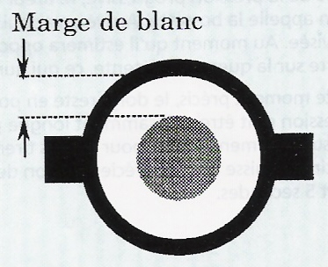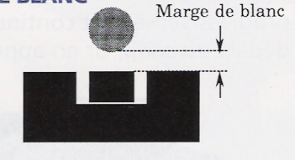
Question : (Obj. 2.2.1)

Donner les définitions de « Ligne de Mire » et «Ligne de visée ».

Réponses : (décrite ou démontrée).

On appelle « Ligne de mire », la ligne imaginaire entre la hausse et le guidon.

On appelle « ligne de visée » la ligne imaginaire reliant l’œil, la hausse, le guidon, et la cible.

Question : (Obj. 2.2.2)
Expliquer soit par une définition soit par un dessin la marge de blanc.
Réponses :
La marge de blanc est l’espace compris entre le guidon et le bord de la cible.
Dessin :

Question : (Obj. 1.1.4)
Donner les 3 principales règles de sécurité.

Réponses :
Il est interdit de toucher à l’arme d’un autre tireur sans lui avoir demandé sa permission.
Il est interdit de toucher à son arme si une personne est en avant du pas de tir ou est aux cibles.
Il est interdit de se déplacer avec une arme chargée.

Question : (Obj. 1.1)
Cite moi les 4 comportements que doit avoir un tireur sur un pas de tir.

Réponses :
Respecter l’animateur.(écouter quand les instructions sont données).
Respecter l’arme. (faire attention lors de toute manipulation).
Respecter les autres. (les partenaires, les bénévoles ou les spectateurs).
Respecter les règles de sécurité.

Question : (Obj. 1.2.1)
Quelle est la manière de transporter une arme à la main sur un pas de tir lorsque on ne peut pas faire autrement.

Réponses pour le Carabinier et le pistolier: (orale ou en pratique).
Le canon diriger vers le haut ou le bas.
Aucun contact avec la queue de détente.
Culasse visiblement ouverte.
Possibilité de réponse pour le pistolier :
Il est recommandé que le pistolet soit transporté dans sa mallette, ce qui n’exclut pas de vérifier la mise en sécurité lors de la prise en compte.

Question : (Obj. 1.2.2)
Donner les 3 procédures à respecter pour poser une arme sur la table.

Réponses : (orale ou en pratique).

Ouvrir la culasse. (elle doit rester toujours ouverte).
Vérifier qu’il n’y ait pas de munition dans la chambre.
Poser l’arme sur la table le canon diriger vers les cibles.

Question : (Obj. 1.2.3)
Donner les positions dites de sécurité facilitant le chargement.
Réponses pour le carabinier: (orale ou en pratique).
L’arme posée à plat sur la table.
La main gauche maintient l’arme par le fût.
L’arrière de la carabine vient au contact du tireur, lors du chargement.
Réponses pour le pistolier: (orale ou en pratique).
Epaule gauche vers les cibles.
Prendre l’arme entre la main gauche (sous le canon) et la main droite (sous le bec de la crosse) tout en gardant le canon vers les cibles.
Chausser correctement son arme.

Question : (Obj. 2.3)
Expliquer les 2 placements du doigt avant un lâcher.
Réponses: (décrite ou démontré).
1 er placement:
Pendant la manipulation de l’arme l’index est en contact avec le fût.
2 ème placement :
Une fois en visée, on peut amener le doigt sur la queue de détente et c’est la 3ème phalange de l’index qui viendra en contact. (il faut toujours placer le doigt au même endroit sur la queue de détente).

C

I

B

L

E

J

A

U

N

E

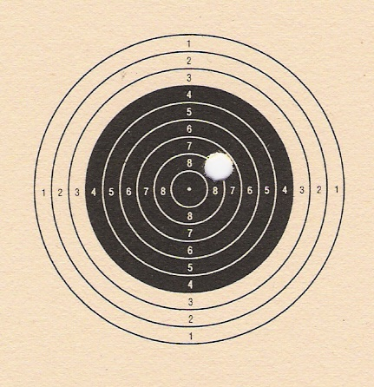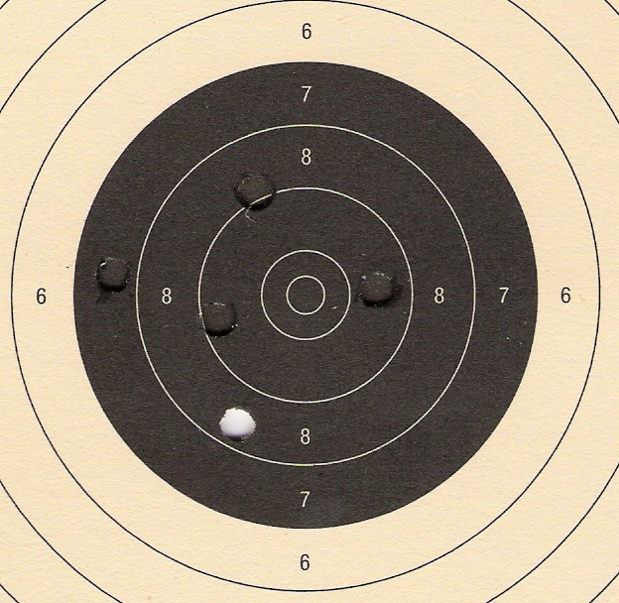
Question : (Obj. 2.4.3)

Donner la définition du mot «Tenue».

Réponse :

Après le départ du coup, le tireur doit maintenir son attention sur la cible quelques instants et tenir son lâcher tout en conservant sa position.

Complément d’explication donné par l’examinateur : Cela permet d’estimer l’impact mais aussi de ne pas précipiter ses gestes.

Question : (Obj. 2.2.1.1)

Expliquer la visée.

Réponse :

La visée désigne l’action qui consiste à aligner :
L’œil du tireur.
La ligne de mire.
Le visuel de la cible. (voir le visuel plutôt flou).

Question : (Obj. 1.3.4)

Donner en nombre de clics le réglage de l’impact. (1 clic=0,5 mm à 10 mètres)

Réponses :

8 clics à Gauche. (R)
6 clics vers le bas. (H)
Question : (Obj. 1.3.4)

Donner en nombre de clics le réglage de l’impact. (1 clic=1,5 mm à 10 mètres)

Réponses :

10 clics pour Monter. (T)
5 clics vers la droite. (L)
Question : (Obj. 2.1.3.2)

Expliquer la recherche de la position par rapport à la cible.

Réponse :

Se placer de profil à la cible.
Se mettre en visée.
Puis alterner les yeux ouverts et fermés, corriger si nécessaire pour se trouver face à la cible.
Position régulière du guidon légèrement au dessus du visuel.

Question : (Obj. 1.3.4) – (Obj. 3.2)

Donner les 4 sens de réglage d’une hausse.

Réponses :

H : Descendre.
T : Monter.
L : Droite.
R : Gauche.

Question : (Obj. 1.3.6)

Quelles manipulations sont à faire en fin de séance.

Réponses :

Regarder et faire contrôler par l’entraîneur que l’arme est vide. (culasse ouverte).
Faire un tir à sec après autorisation de l’entraîneur.
Démonter le dioptre ou hausse (pour la carabine).
Graisser l’arme avec un feutre gras, (sauf les organes de visée et les parties en bois).

Question : (Rappel cibles Blanche et Jaune)

Donner les 6 principales règles de sécurité.

Réponses :

On doit TOUJOURS considérer qu’une arme peut être chargée, donc DANGEREUSE.
On ne doit JAMAIS diriger une arme vers quelqu’un.
On ne doit JAMAIS faire confiance aux seules sécurités mécaniques de l’arme.
Il est interdit de toucher à l’arme d’un autre tireur sans lui avoir demandé sa permission.
Il est interdit de toucher à son arme si une personne est en avant du pas de tir ou est aux cibles.
Il est interdit de se déplacer avec une arme chargée.

C

I

B

L

E

O

R

A

N

G

E

Question : (Obj. 1.2)

Donner les 5 attitudes de « Fair-play » :

Réponses :

S’investir en compétition.

Savoir gagner comme perdre.

Honorer les adversaires

Respecter les arbitres.

Avoir des objectifs réalisables.

(1)Les procédures de base en compétition :

Questions (Obj. 1.3)

Quand arriver sur le stand et pourquoi ?
Où et combien de temps s’échauffer ?

Réponses :

De 1 H à ¾ H avant pour le contrôle des armes (si cela n’a pas été fait la veille) et pour s’imprégner de l’ambiance du stand.
Avant et pendant la période de préparation, les tireurs au poste de tir pourront manier leurs armes, tirer à sec et effectuer des exercices de tenue et de visée.
(2)Les procédures de base en compétition :

Questions (Obj. 1.3)

Quand et comment s’installer au poste de tir ?
Expliquer à quoi servent les 10 mm de préparation ?

Réponses :

L’arbitre donne l’autorisation de s’installer environ une ½ heure avant et de sortir les armes de 20 à 25 mm avant.
Faire du tassement, la mise en place par apport à la cible, et se mettre dans les conditions du match. (mentalement on y est déjà).

(3)Les procédures de base en compétition :

Questions (Obj. 1.3)
Donner les temps de tir et le nombre de plombs tirés (en fonction de la catégorie du tireur) ?
Que fait-on lorsqu’on veut quitter le pas de tir ?

Réponses :

Pour les poussins & benjamins 40 mn et 30 plombs.
Pour les minimes 60 mn et 40 plombs (cible papier).
Pour les cadets et les juniors F & G 1h30 et 60 plombs (cible papier).
On lève le bras puis on demande l’autorisation à l’arbitre.

(4)Les procédures de base en compétition :

Questions (Obj. 1.3)
Que fait-on lorsque l’on est à son pas de tir ?
Quelle est la règle pour un tir en excédent sur une cible ?

Réponses :
On rempli (ou contrôle) sa fiche d’inscription, on vérifie le nombre de ses cartons puis on installe son petit matériel.

Pour les 2 premiers, pas de pénalité pour les suivant 2 points en moins par incident de ce genre dans la série correspondante.

Question : (Obj. 2.2.1) (carabine et pistolet).
Donner les divers points de contrôle que doit effectuer un tireur pour se positionner ?
Réponses :
Le placement et l’écart des pieds doivent être contrôlés visuellement.
La tension des jambes doit être reconnue.
Le placement puis la fixation du bassin doivent être assurés. (rétroversion).
Les éléments du haut du corps, buste, épaules, et tête doivent se placer en privilégiant l’équilibre et l’empilement osseux.

Question : (Obj.2.2.2)
Donner les divers points que doit contrôler un carabinier pour placer et tenir son arme ?
Réponses :
La plaque de couche, le fût, le busc, la poignée pistolet, et l’appui pectoral.
Le placement de la main avant, et venir appuyer son bras contre le tronc pour avoir un appui solide.
La pré visée (visée relative entre le porte guidon et la cible qui permet de vérifier si son placement et son empilement osseux est bon).
P.S. tous ces points sont contrôlés visuellement.

Question : (Obj.2.2.2)
Donner les divers points que doit contrôler un pistolier pour placer et tenir son arme ?
Réponses :
Tenir fermement l’arme par la main gauche en fourche au dessous du canon, les doigts refermés autour du canon.
Venir ajuster la fourche constituée entre le pouce et l’index l’arrière de la crosse et mettre l’arme dans l’axe de l’avant bras.
Poser le pouce sur l’appui pouce sans pression.
Enrouler les 3 doigts et le gras de la main autour de la crosse.
Laisser l’index allongé le long du pontet.
Exercer et maintenir une force de serrage orientée exclusivement d’avant en arrière.

C

I

B

L

E

V

E

R

T

E

